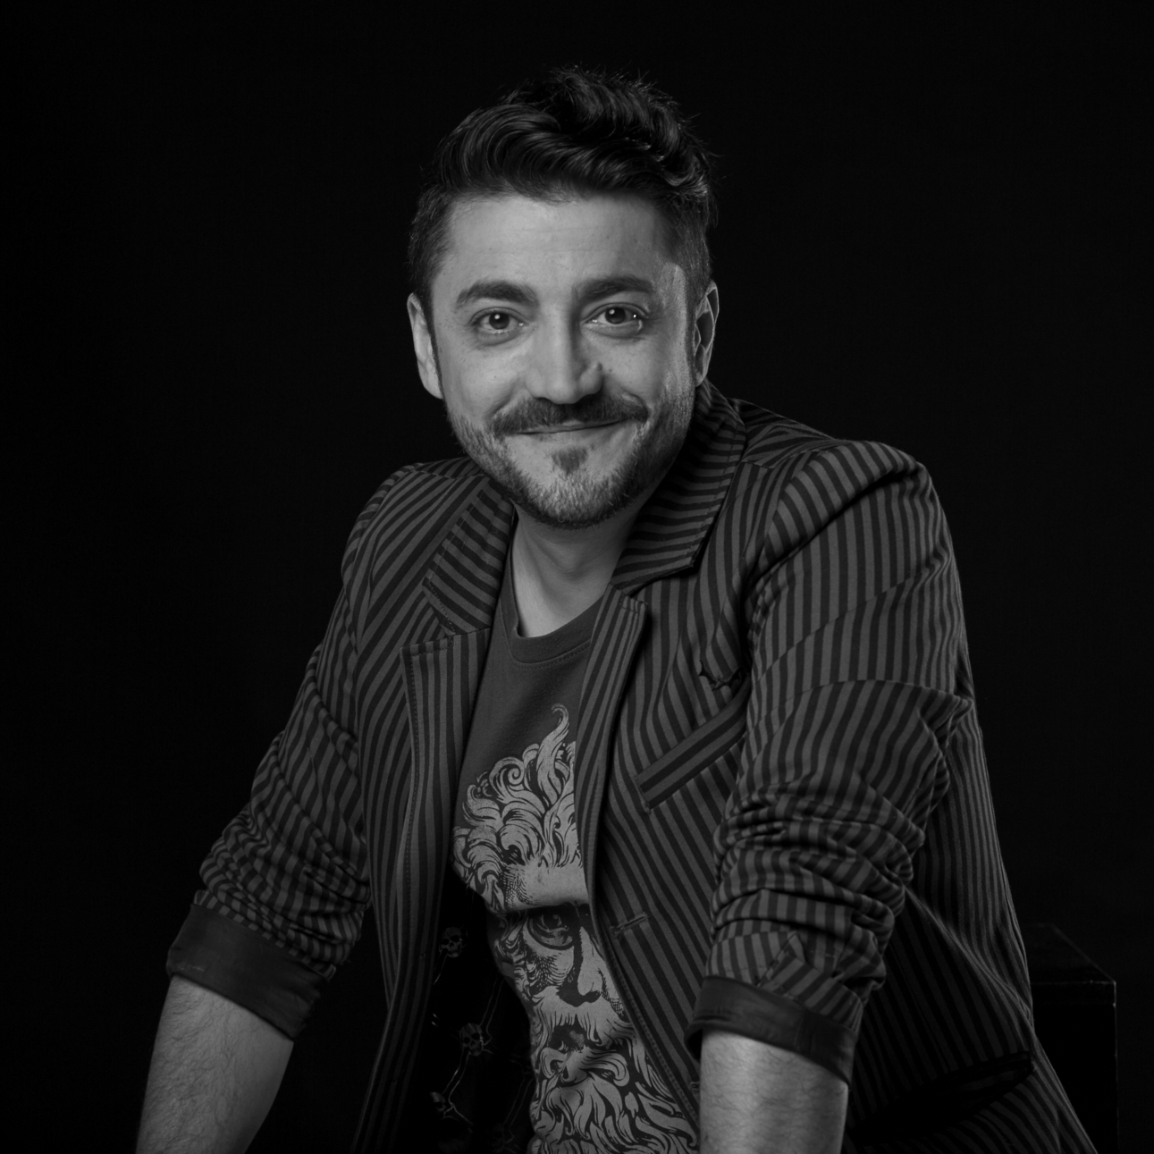

Pablo Paz. Curriculum
www.pablopaz.net/pablopaz@pablopaz.net
Teléfono: 0034 667 603 357

EXPERIENCIA COMO ACTOR

CINE
- LA VECINA DE AL LADO. Largometraje. Dir: Jorge Pallás. Madrid 2019.
- CLARET. Largometraje. Dir: Pablo Moreno. Madrid 2019.
- RE-EVOLUTION. Largometraje. Dir: David Sousa. Madrid 2014.
- AL OTRO LADO DE LA PUERTA. Cortometraje. Dir: María Soriano. Madrid . 2013.
- LA ROSA DE NADIE. Largometraje. Dir: Ignacio Oliva. Madrid 2011
- EL BAILE DE SAN JUAN. Largometraje. Dir: Francisco Athié. Madrid/México/Francia 2010
- ARGENTINA LIBRE. Cortometraje. Dir: J. María Pérez. Buenos Aires 2006
- 20 CM. Largometraje. Dir: Ramón Salazar. Madrid 2005.
- MINAS. Cortometraje. Dir: Daniel de la Torre. Galicia 2004
- 1º Premio Festival Internacional de Almería 2004.
- 1º Premio Festival Internacional de Elche 2004.

TELEVISIÓN
- LOS FAVORITOS DE MIDAS. Netflix. Bambú producciones. Madrid 2020.
- FARIÑA. Netflix/Antena3. Madrid 2018.
- HOSPITAL CENTRAL. TVE1. Madrid 2017.
- GRAN HOTEL. Antena3. Madrid 2013
- PISANDO CHARCOS. Youtube. 2012.
- A SOLAS CON CHOLA. Pau Pau Producciones. 2009/2012.
- HÁZTELO MIRAR. Antena3 NEOX. 2012
- LA REPUBLICA. TVE1. 2012.
- AMAR EN TIEMPOS REVUELTOS. TVE1. 2006/2009.
- IMPARES. Antena3. 2008.
- GENERACIÓN DF. Antena3. 2008.
- YO SOY BEA. Tele5. 2007 .
- MATRIMONIO CON HIJOS. Cuatro Tv. 2006.
- ½ FALTA. Telefé. Buenos Aires 2006.
- BALLET TVG. Bailarín TVG. La Coruña 1997/1999.

TEATRO
- LA CALDERONA. MUSICAL. Cia La Calderona. Madrid 2016/2019.
- IMPROVISA TIO. Cia Improclán . Madrid 2013.
- THE SCULPTOR. By Susan Macaluso. Nueva York 2015.
- DON´T MISS THE BOAT. MUSICAL. Dir: Sharon Jasprizza. Nueva York 2015.
- ELLOS. MUSICAL. Dir. Rubén Tejerina. Madrid 2014.
- AY CARMELA. MUSICAL. Dir: Andrés Lima. Andrés Vicente Gómez Producciones 2013.
- LAS RUSAS. Dir: Darío Facal. UnderPro Producciones. 2013.
- SI ESTO SE ACABARA MAÑANA. Pau Pau producciones 2012.
- POR LOS PELOS. Cia Marcelo Casas. Madrid 2011.
- ÁGUILAS EN EL JARDIN. Pau Pau producciones. Madrid 2010/13.
- CRUZ Y DELICIA, EL DRAMA DE AMOR EN LA ÓPERA. CIA Chácena. Madrid 2008.
- MISOGI- NO! Cía. “A la cara Teatro”. Madrid 2008.
- PRINCESAS BUSCONAS. Dirección. Cía. Tarambana. Madrid 2006/07.
- HUMOR TÁNTRICO. Buenos Aires 2005.
- CINCO MEDIANTES. Buenos Aires 2005.
- STAR BIEN. Cía. “A la cara Teatro” Madrid 2005/06.
- EN BRAZOS DEL AIRE. Compañía Chácena. Madrid. 2002/03.
- HOMBRES INEPTOS QUE CAMINAN HACIA LA NADA. Cía Martelache. Madrid 2003.
- NOCHE DE EPIFANIA O LO QUE QUERAIS. Cía. La Maquineta. Madrid 2002/04.
- LA KATARSIS DEL TOMATAZO. Cía. “Nuevo Repertorio”. Madrid 2000/02.
- MACHT DE IMPROVISACIÓN. Liga de Improvisación Madrileña. Madrid 2001/02.
- ME VOY A ARRIESGAR. Cía All&Tosis. Madrid 2001.

COMO DIRECTOR
- GALA DE GRADUACION 2019/2020/2021 del Centro Universitario de Artes TAI. Teatro de la Latina. 2021.
- EVAS. De Samuel Esteban. Ayudante de dirección. Madrid, 2020.
- BATALLAS DE ARTE. Evento. Dirección. Madrid, 2018.
- THE ENGAGEMENT PARTY. Dirección y coreografía. Nueva York, 2015.
- PAREJA ABIERTA. Co-dirección y coreografía. Teatro Nuevo Alcalá, 2014.
- FINLANDIA, HAZ TUS SUEÑOS REALIDAD. Cortometraje. Galicia, 2013.
- BANDOLERA. Antena3. Ayudante de realización. Madrid 2012.
- 1095. Teatro. Madrid, 2013.
- A SOLAS CON CHOLA. Webserie. 16 capítulos. 2009/2013.
- ÁGUILAS EN EL JARDÍN. Teatro. Madrid 2009/2013.
- NO LO SÉ PERO CORRE. Teatro. Coreografía. Madrid 2001
- TRAMPOLÍN REFORMA 7D. Teatro. Coreografía. Madrid, 2010.
- PRINCESAS BUSCONAS. Teatro. Cia Tarambana. Madrid, 2008.
- MISOGI NO! Teatro. Cia A la cara teatro. Madrid, 2009.
- STAR BIEN. Teatro. Cia A la cara Teatro. Madrid, 2008.

OTROS DATOS DE INTERES
- Codirector y organizador del “LEELA NYC THEATRE FESTIVAL” , festival de teatro de
piezas cortas y “cambio de roles”. Nueva York (2015). Próxima edición en el 2017.
- Productor y distribuidor en la productora “CHACENA”, productora cultural
encargada de la organización del Festival de Otoño de Madrid. Madrid 2001/04.
- Gerente en gira y en el teatro de “La Latina” de la obra “Diatriba de amor” monólogo
protagonizado por la actriz y cantante Ana Belén. 2003.
- Gerente en gira y sala de la Compañía de Danza Flamenca “José Porcel”. 2004.
· Gerente en gira y sala de la Compañía de Danza Flamenca “Rafaela Carrasco”.2004.
· Nociones de fotografía. Fotógrafo de la campaña HB Studio 2016/17 en la ciudad de
Nueva York.

FORMACIÓN ACADÉMICA
INTERPRETACIÓN
CENTRO UNIVERSITARIO DE ARTES TAI. UNIVERSIDAD REY JUAN CARLOS.
- 1º GRADO EN ARTES ESCÉNICAS. INTERPRETACIÓN Madrid, 2020/21

HB STUDIO DE NUEVA YORK:
- ACTING THE SONG. nivel 1, impartido por Lorraine Serabian. Nueva York 2015
- ACTING THE SONG. nivel 2, impartido por Lorraine Serabian. Nueva York 2016

UNIVERSIDAD DE BUENOS AIRES (U.B.A.), CENTRO CULTURAL FERNANDO DE ROJAS:
- ACTUACIÓN FRENTE A LA CÁMARA. Nivel 1 y 2. Impartido por Gabriela Grisetti. Buenos Aires 2005.
- MONÓLOGO STAND UP. Impartido por Martín Rocco. Buenos Aires 2005.
- LICENCIADO EN ARTE DRAMÁTICO: Escuela CRISTINA ROTA. Madrid 1999/2003.

UNIVERSIDAD INTERNACIONAL MENENDEZ PELAYO (U.I.M.P):
- LA ESCENA ESPAÑOLA MODERNA Y CONTEMPORÁNEA. impartido por Andrés Amorós. Santander 2000.
- LA MIRADA DEL OTRO, DIRECCIÓN” impartido por Lluís Pascual. Santander 2000.
- POESIA EN MOVIMIENTO” impartido por Ricardo Iniesta. Santander 2001
- EL ACTOR COMO CREADOR” impartido por Helena Pimenta. Santander 2002.
- EL RETORNO DE LA PALABRA A LA ESCENA” impartido por José Sanchís Sinisterra. Santander 2004.

DANZA
- BALLET CLÁSICO. Nivel 3, Conservatorio de Danza de La Coruña 1997/98.
- TANGO. Nivel 3. Academia Nacional de Tango” Buenos Aires 2005.
- JAZZ. con Chevi Muraday. Madrid , 1999/2003.
- DANZA AFRO. con Eliane Capitoni. MADRID, 1999/2003.
- BAILES DE SALÓN. Nivel 5. Academia de danza Pasos. Vigo 1992/96.

REALIZACIÓN DE CINE Y TV
- REALIZACIÓN DE CINE Y TV. E.M.P.E.S.A. Móstoles 2012.
- PUESTA EN ESCENA Y PROCESO DE PRE-PRODUCCIÓN EN LA REALIZACIÓN. E.M.P.E.S.A. Móstoles 2012.
- TÉCNICAS DE REALIZACIÓN EN CONTROL. E.M.P.E.S.A. Móstoles 2012.
- REALIZACIÓN DE LA POSTPRODUCCIÓN TELEVISIVA. E.M.P.E.S.A. Móstoles, 2012.

MÚSICA
- PRODUCCIÓN MUSICAL. Nivel 1 y 2. Escuela de Música creativa de Madrid, 2010.
- PRÁCTICA ESCÉNICA PARA CANTANTES. Nivel 1 y 2. Escuela de Música creativa de Madrid, 2010/12.

PRODUCCIÓN
- SEMINARIO EUROPEO “LA GESTIÓN DE ESPACIOS ESCÉNICOS”. Fundación Autor. Madrid, 2002.

IDIOMAS
Castellano y Gallego: NATIVO
Ingles: ALTO. Hablado y escrito. ALCC. Nueva York desde 2014 a 2016. 6 niveles.
Portugués: ALTO. Hablado.

EXPERIENCIA COMO DOCENTE
- Director de Titulación de la “Diplomatura en actuación escénica y audiovisual” en el Centro Universitario de Artes TAI. Madrid 2017/ 2020.
- Director de los “Laboratorios de investigación artística” (Facultades: Artes escénicas, Cine, Bellas Artes y Fotografía)en el Centro Universitario de Artes TAI. Madrid 2020/21.
- MASTER de TEATRO MUSICAL - Profesor de técnica actoral. Centro Universitario de Artes TAI. Madrid 2017/19.
- Profesor de Técnica actoral en 1º curso en la “Diplomatura en actuación escénica y audiovisual” en el Centro Universitario de Artes TAI 2017/21.
- Profesor 2º CURSO “Presentación de TV y nuevos formatos de entretenimiento” en la “Diplomatura en actuación escénica y audiovisual” desde el 2017 hasta la actualidad.
-Profesor de “Creación y desarrollo de proyectos” en la “Diplomatura en actuación escénica y audiovisual” Centro Universitario de Artes TAI. Madrid 2017 hasta la actualidad.
- Diseño de plan de estudios de la “Diplomatura en actuación escénica y audiovisual” para el Centro Universitario de Artes TAI.
- Diseño de plan de estudios de la “DIPLOMATURA EN TEATRO MUSICAL” para el Centro Universitario de Artes TAI.
- Diseño de plan de estudios de la “DIPLOMATURA EN TEATRO MUSICAL” para el Centro Universitario de Artes TAI y la UNIVERSIDAD PEARSON.
- Seminario anual de “Creación escénica”. Madrid 2107/18.
- Musicales “El espíritu de Broadway”. Profesor de Técnica actoral. Escuela coral de Madrid. Madrid (2016).
- Dirección “Madrid47, ARTES ESCÉNICAS”. Dirección y desarrollo de proyecto de escuela de Artes escénicas para la Escuela de Danza Madrid 47, diseño de plan de estudios, materias impartidas, temario de las mismas y contratación de profesorado. Madrid (2016)
- Seminario anual “Técnica actoral para cantantes”. Madrid (2014).
Este seminario culmino en el montaje teatral “Mujeres, la parte de atrás”, programado durante dos meses en la Sala Maiko de Madrid con gran éxito de crítica y público.
- Seminario anual “Técnica actoral para bailarines”. Madrid (2014).
- Seminario “El personaje en la coreografía” Certamen internacional de danza “VigoPorté”. Vigo (2012).
- Seminario “Técnica actoral aplicada a la danza” Certamen internacional de danza “VigoPorté”. Vigo (2013).

